Звіт про виконання практичних завдань до лекцій з курсу Технології програмування на мові Python

Звіт до Теми №1
Функції та змінні
Під час виконання практичного завдання до Теми №1 було надано варіанти рішення до наступних задач:
- Перетворення рядка
Необхідно рядок, що має вигляд "abcdefg123" перетворити наступним чином "321gfedcba", вважаючи сталою довжину рядку в 10 символів.
Хід виконання завдання:
Текст програми:
text = input("Введіть рядок з 10 символів: ")

if len(text) == 10:
print("Рядок у зворотному порядку:", text[::-1])
else:
print("Помилка: рядок повинен містити 10 символів.")

Посилання на github:
https://github.com/valeriiakosaia/TP-KB-251-Valeriia-Kosaia/blob/main/topic_01/task1.py
Знімок екрану з посилання на github:
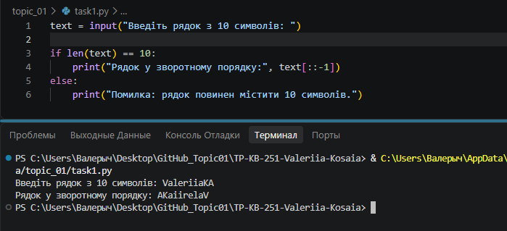
- Виконати тестування функцій, що працюють з рядками: strip(), capitalize(), title(), upper(), lower()
Хід виконання завдання:
Текст програми:
text = input("Введіть рядок: ")

print("Початковий рядок:", text)
print("strip():", text.strip())
print("capitalize():", text.capitalize())
print("title():", text.title())
print("upper():", text.upper())
print("lower():", text.lower())
Посилання на github:
https://github.com/valeriiakosaia/TP-KB-251-Valeriia-Kosaia/blob/main/topic_01/task2.py
Знімок екрану з посилання на github:
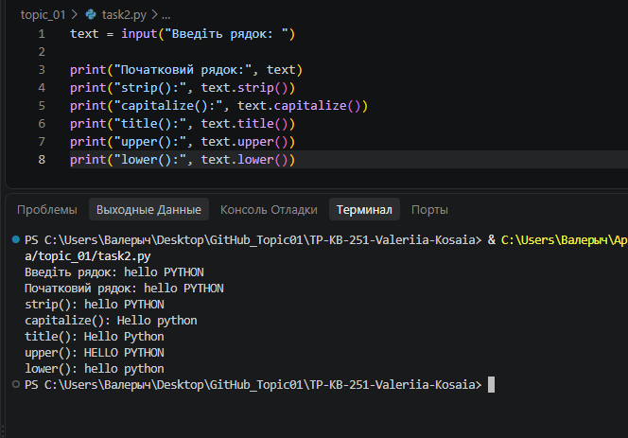

- Написати функцію пошуку дискримінанту квадратного рівняння
Хід виконання завдання:
Текст програми:
def discriminant(a, b, c):
return b**2 - 4 * a * c

a = float(input("Введіть a: "))
b = float(input("Введіть b: "))
c = float(input("Введіть c: "))
D = discriminant(a, b, c)
print("Дискримінант =", D)

Посилання на github: https://github.com/valeriiakosaia/TP-KB-251-Valeriia-Kosaia/blob/main/topic_01/task3.py

Знімок екрану з посилання на github:
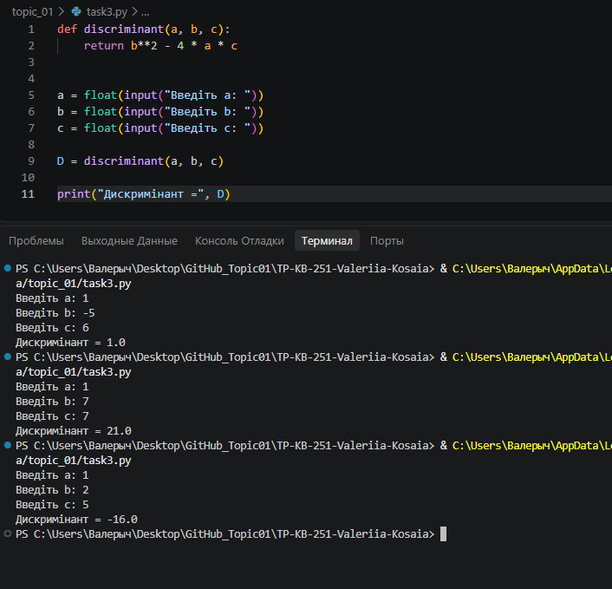
Висновок:
Під час виконання роботи я виконала три практичні завдання мовою Python. У першому завданні навчилася обертати рядок у зворотному порядку. У другому протестувала функції strip(), capitalize(), title(), upper() та lower() і перевірила результат їх роботи з рядками. У третьому створила функцію для обчислення дискримінанта квадратного рівняння та перевірила її. У результаті я закріпила навички роботи з рядками, функціями та змінними.
Звіт до Теми №2
Умовний перехід
- Написати функцію пошуку коренів квадратного рівняння використовуючи функцію розрахунку дискримінанту з попередньої теми та умовні переходи.
Хід виконання завдання:
Текст програми:
import math

def discriminant(a, b, c):
return b**2 - 4 * a * c
def find_roots(a, b, c):
D = discriminant(a, b, c)
if D > 0:
x1 = (-b + math.sqrt(D)) / (2 * a)
x2 = (-b - math.sqrt(D)) / (2 * a)
print("Рівняння має два корені:")
print("x1 =", x1)
print("x2 =", x2)
elif D == 0:
x = -b / (2 * a)
print("Рівняння має один корінь:")
print("x =", x)
else:
print("Рівняння не має дійсних коренів.")
a = float(input("Введіть a: "))
b = float(input("Введіть b: "))
c = float(input("Введіть c: "))
if a == 0:
print("Помилка: a не може дорівнювати 0.")
else:
find_roots(a, b, c)

Посилання на github: https://github.com/valeriiakosaia/TP-KB-251-Valeriia-Kosaia/blob/main/topic_02/task1.py
Знімок екрану з посилання на github: 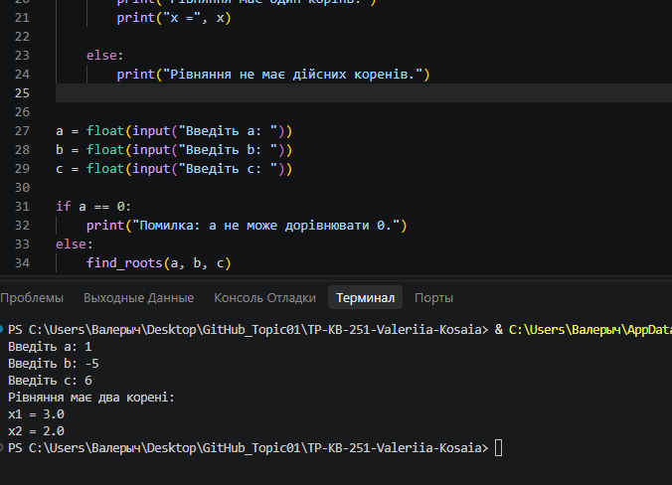
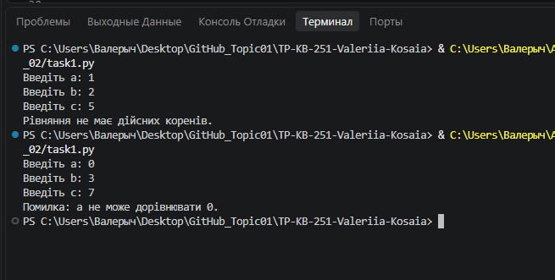
- Написати програму калькулятор використовуючи if else конструкцію. Кожна операція має бути виконана в окремій функції.
Хід виконання завдання:
Текст програми:
def add(a, b):
return a + b
def subtract(a, b):
return a - b
def multiply(a, b):
return a * b
def divide(a, b):
return a / b
a = float(input("Введіть перше число: "))
b = float(input("Введіть друге число: "))
operation = input("Введіть операцію (+, -, *, /): ")
if operation == "+":
result = add(a, b)
elif operation == "-":
result = subtract(a, b)
elif operation == "*":
result = multiply(a, b)
elif operation == "/":
if b != 0:
result = divide(a, b)
else:
result = "Помилка: на нуль ділити не можна."
else:
result = "Помилка: невідома операція."
print("Результат:", result)

Посилання на github: https://github.com/valeriiakosaia/TP-KB-251-Valeriia-Kosaia/blob/main/topic_02/task2.py
Знімок екрану з посилання на github:
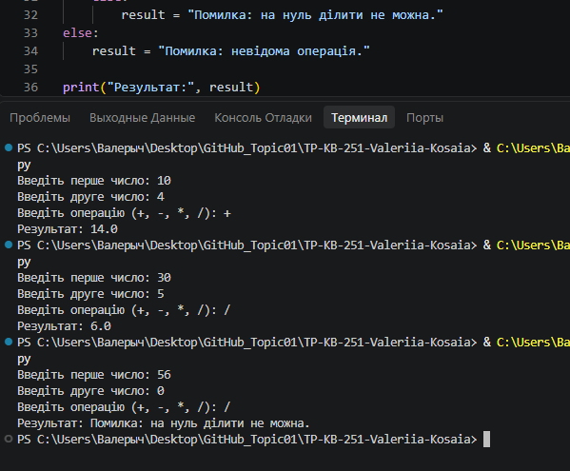
- Написати програму калькулятор використовуючи match конструкцію. Кожна операція має бути виконана в окремій функції.
Хід виконання завдання:
Текст програми:
def add(a, b):
return a + b
def subtract(a, b):
return a - b
def multiply(a, b):
return a * b
def divide(a, b):
return a / b

a = float(input("Введіть перше число: "))
b = float(input("Введіть друге число: "))
operation = input("Введіть операцію (+, -, *, /): ")

match operation:
case "+":
result = add(a, b)
case "-":
result = subtract(a, b)
case "*":
result = multiply(a, b)
case "/":
if b != 0:
result = divide(a, b)
else:
result = "Помилка: на нуль ділити не можна."
case _:
result = "Помилка: невідома операція."
print("Результат:", result)

Посилання на github: https://github.com/valeriiakosaia/TP-KB-251-Valeriia-Kosaia/blob/main/topic_02/task3.py

Знімок екрану з посилання на github:
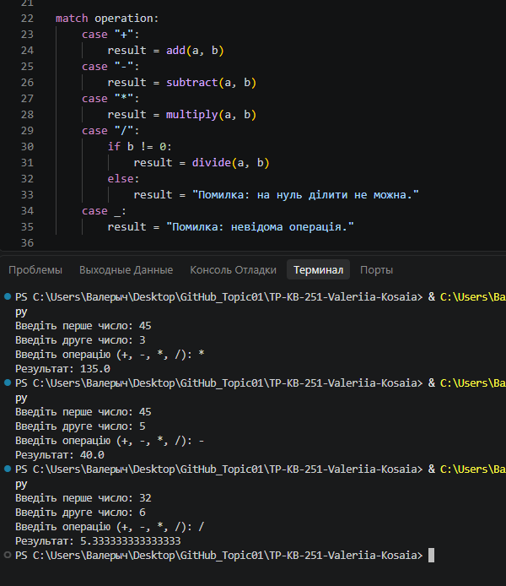
Висновок:
Під час виконання роботи я навчилася використовувати умовні конструкції if/else та match/case у Python. Створила функції для виконання окремих математичних операцій і реалізувала калькулятор двома способами. Також закріпила навички роботи з функціями, умовами та введенням даних.
Звіт до Теми №3
Цикли
- Написати програму калькулятор з постійними запитами на введення нових даних та операцій. За основу взяти програму калькулятор з попередньої теми. Реалізувати механізм завершення програми після отримання відповідної команди.
Хід виконання завдання:
Текст програми:
def add(a, b):
return a + b
def subtract(a, b):
return a - b
def multiply(a, b):
return a * b
def divide(a, b):
return a / b
while True:
a = float(input("Введіть перше число: "))
b = float(input("Введіть друге число: "))
operation = input("Введіть операцію (+, -, *, /) або exit для виходу: ")
if operation == "exit":
print("Програму завершено.")
break
match operation:
case "+":
result = add(a, b)
case "-":
result = subtract(a, b)
case "*":
result = multiply(a, b)
case "/":
if b != 0:
result = divide(a, b)
else:
result = "Помилка: на нуль ділити не можна."
case _:
result = "Помилка: невідома операція."
print("Результат:", result)

Посилання на github: https://github.com/valeriiakosaia/TP-KB-251-Valeriia-Kosaia/blob/main/topic_03/task1.py
Знімок екрану з посилання на github:
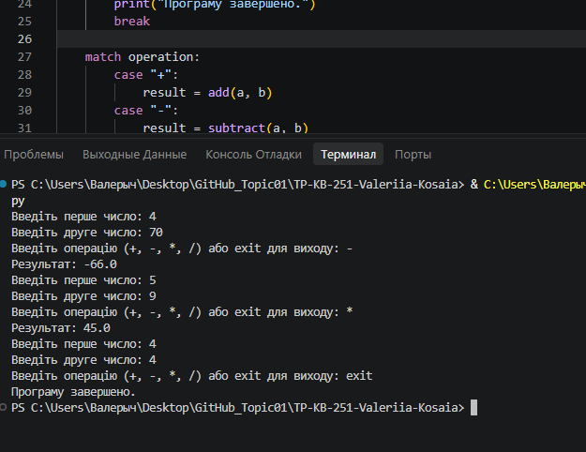
- Написати програму тестування функцій списків таких як: extend(), append(), insert(id, val), remove(val), clear(), sort(), reverse(), copy()
Хід виконання завдання:
Текст програми:
numbers = [12, 5, 9, 3, 7]

print("Початковий список:", numbers)

numbers.extend([10, 7])
print("Після extend():", numbers)

numbers.append(3)
print("Після append():", numbers)

numbers.insert(2, 34)
print("Після insert():", numbers)

numbers.remove(9)
print("Після remove():", numbers)

numbers.sort()
print("Після sort():", numbers)

numbers.reverse()
print("Після reverse():", numbers)

numbers_copy = numbers.copy()
print("Копія списку після copy():", numbers_copy)

numbers.clear()
print("Після clear():", numbers)

Посилання на github: https://github.com/valeriiakosaia/TP-KB-251-Valeriia-Kosaia/blob/main/topic_03/task2.py
Знімок екрану з посилання на github:
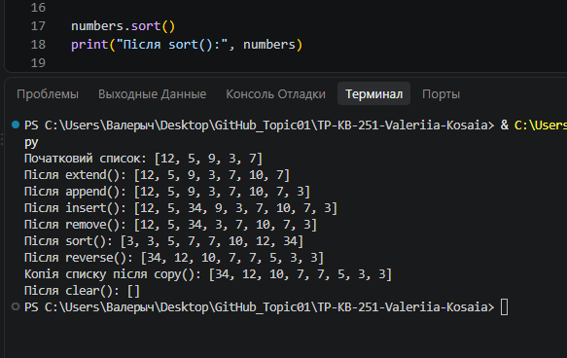
- Написати програму тестування функцій словників таких як: update(), del(), clear(), keys(), values(), items()
Хід виконання завдання:
Текст програми:
student = {
"name": "Valeriia",
"group": "KB-251",
"age": 19
}

print("Початковий словник:", student)

student.update({"age": 20, "city": "Chernihiv"})
print("Після update():", student)

del student["city"]
print("Після del:", student)

print("Ключі після keys():", student.keys())
print("Значення після values():", student.values())
print("Пари ключ-значення після items():", student.items())

student.clear()
print("Після clear():", student)

Посилання на github: https://github.com/valeriiakosaia/TP-KB-251-Valeriia-Kosaia/blob/main/topic_03/task3.py
Знімок екрану з посилання на github:
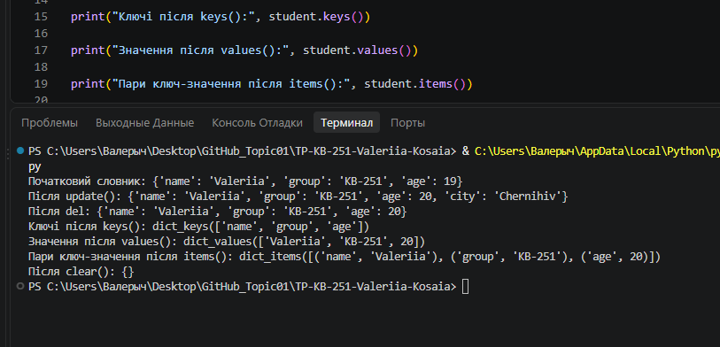
- Маючи відсортований список, написати функцію пошуку позиції для вставки нового елементу в список.
Хід виконання завдання:
Текст програми:
def find_position(numbers, new_element):
for i in range(len(numbers)):
if new_element <= numbers[i]:
return i

return len(numbers)

numbers = [1, 4, 8, 14, 17]

print("Відсортований список:", numbers)
new_element = int(input("Введіть новий елемент: "))

position = find_position(numbers, new_element)

print("Позиція для вставки:", position)

numbers.insert(position, new_element)

print("Список після вставки:", numbers)

Посилання на github: https://github.com/valeriiakosaia/TP-KB-251-Valeriia-Kosaia/blob/main/topic_03/task4.py
Знімок екрану з посилання на github:
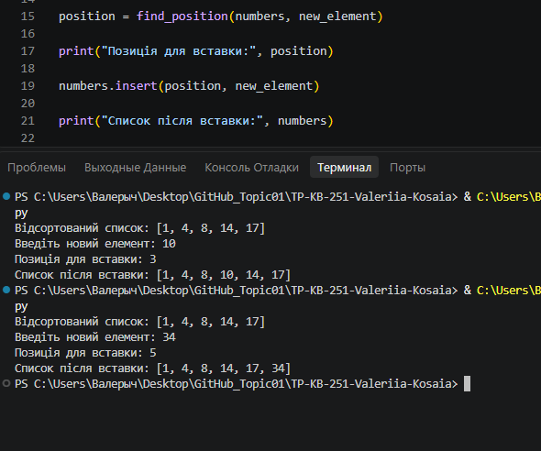

Висновок:
Під час виконання роботи я закріпила навички використання циклів while і for, а також роботи зі списками та словниками в Python. Я навчилася створювати калькулятор із багаторазовим введенням даних, тестувати основні методи списків і словників, а також реалізувала функцію пошуку позиції для вставки нового елемента у відсортований список.

